**Báo cáo game : Duck Shoter – Duck Lover**

Giáo viên hướng dẫn: Trần Vĩnh Đức

**I. Danh sách thành viên**

|  |  |  |  |
| --- | --- | --- | --- |
| Tên | MSSV | Lớp | Nhiệm vụ |
| Phùng Văn Hoàng | 20168215 | LTU15 | Đảm nhiệm Class: Gun, cùng hoàn thành các class còn lại |
| Nguyễn Trọng Phương | 20168422 | LTU15 | Đảm nhiệm Class Duck, cùng hoàn thành các class còn lại |
| Vũ Ngọc Xuân | 20168852 | LTU15 | Đảm nhiệm tìm kiếm, edit âm thanh, hình ảnh |

**II.Nội dung báo cáo**

**1. Tổng quan đề tài:**

1.1: Tên đề tài:

Làm game Duck shoter – Duck Lover

1.2: Mô tả đề tài:

Java là một công nghệ xây dựng các ứng dụng phần mềm có vị trí rất lớn trong những năm cuối thế kỉ 20, đầu thế kỉ 21. Nó được coi là công nghệ mang tính cách mạng và khả thi nhất trong việc tạo ra các ứng dụng có khả năng chạy thống nhất trên nhiều nền tảng mà chỉ cần biên dịch một lần.

Trong khôn khổ môn Nhập môn Java, chúng tôi chọn xây dựng game thể loại bắn súng giải trí với cái tên Duck Shoter – Duck Lover được mô tả dưới đây.

**Bối cảnh**: Năm 2042, đại dịch cúm Vịt mang mã y tế HN49 nghiêm trọng xảy ra tại Bắc Kinh – Trung Quốc làm hàng triệu người chết. Chính phủ Trung Quốc ban hành lệnh khẩn tiêu hủy hàng loạt toàn bộ số vịt trên quy mô các tỉnh khu vực quanh Bắc Kinh, số lượng vịt lên tới 500 tiệu con. Chính phủ Trung Quốc kí thỏa thuận với Nga, qua đó mượn 1 diện tích 40ha trong khu vực Chernobyl của Nga là nơi chứa thải tiêu hủy. Việc hấp thụ lượng phóng xạ lớn đã khiến những cá thể vịt chưa chết hẳn ở đây hồi phục. Sau 8 năm, số lượng đàn vịt sinh trưởng 1 cách chóng mặt nhờ việc biến đổi gen được thúc đẩy mạnh mẽ do môi trường phóng xạ và chúng cũng thông minh hơn. Chúng bắt đầu chế tạo bom, nuôi quân nhằm mục đích xâm chiếm thế giới loài người bằng cách ném boom phá hủy các thành phố đầu não.

Thành phố đầu tiên bị tấn công là Bắc Kinh, chỉ sau 2 tuần chống cự kiên cường, chính phủ Trung Quốc kí hiệp ước đầu hàng, thừa nhận nền bảo hộ của loài vịt, các thành phố khác lần lượt sụp đổ: New York, Washington DC, Moscow, Tokyo, Paris,……Thành trì cuối cùng của nền hòa bình nhân loại đó là Hà Nội.

Trong game, bạn sẽ đóng vai là một chiến sĩ đặc nhiệm xuất sắc của quân đội nhân dân Việt Nam, chinh chiến trên các thành phố lớn trên khắp thế giới, bắn chặn các cuộc ném bom của loài vịt, tiêu diệt chúng , đem lại hòa bình cho nhân loại.

**Tính năng game:**

* Ngươi chơi click chuột vào màn hình chờ để bắt đầu chơi game.
* Dùng chuột ngắm bắn và click chuột để bắn vịt hoặc bom. Cố gắng giết chết vịt, bắn nổ bom trước khi hết đạn, hết thời gian, thành phố bị bom tiêu diệt.
* Sau mỗi phát bắn, đạn sẽ tự động nạp
* Sau khi giết hết vịt của 1 màn chơi sẽ chuyển đến màn tiếp theo, màn tiếp theo số lượng vịt và boom sẽ tăng, tốc độ bay của vịt tăng, nhưng đồng thời bạn sẽ có nhiều đạn hơn.
* Chiến thắng round 7, địa điểm Đại học Bách Khoa Hà Nội – Việt Nam sẽ giành chiến thắng.
* Game Over khi: hết đạn hoặc hết thời gian hoặc thành phố bị phá hủy. Sau khi game Over hoặc chiến thắng, số lượng vịt giết được tương đương với điểm số mà bạn đạt được sẽ được hiển thị.
* Có thể chơi lại sau khi Game Over hoặc chiến thắng.

**2. Cấu trúc thiết kế game.**

2.1. Sơ đồ lớp

Thiết kế game gồm 6 lớp:

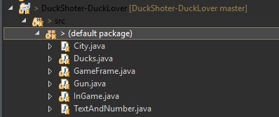

|  |  |
| --- | --- |
| Tên lớp | **Chức năng chính** |
| GameFrame | Chứa hàm main, vẽ khung hình trò chơi, là màn hình chờ của game. |
| InGame | Gọi tới các class còn lại để vẽ bối cảnh game, xử lý logic game. |
| Duck | Xử lý các vấn đề liên quan đến vịt và boom |
| Gun | Xủ lý súng: vẽ góc quay súng, hiệu ứng bắn,… |
| City | Xử lý tình của thành phố: vẽ cột máu, cập nhật cột máu. |
| TextAndNumber | Xử lý việc vẽ điểm, text trong game. |

2.2. Giao diện game.

* Màn hình chờ: click để chơi game.

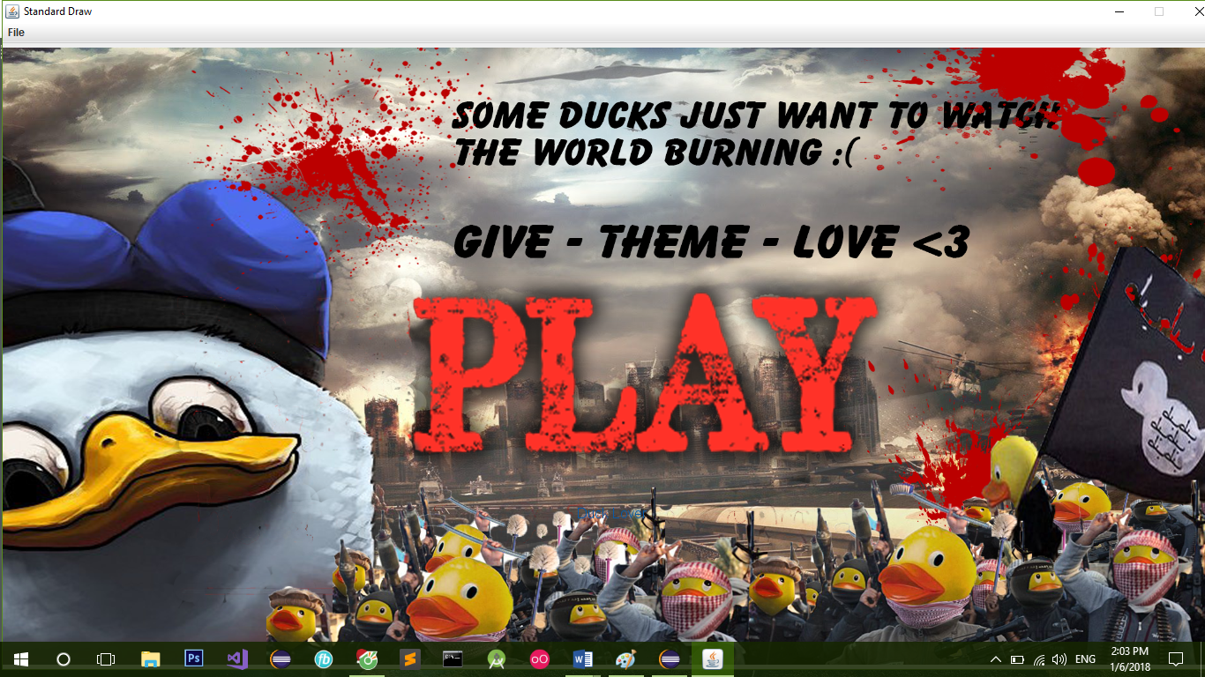

* Màn hình chuyển giao giữa các round.

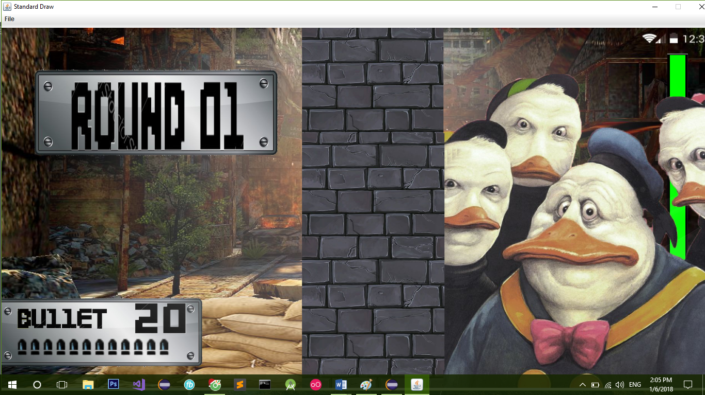

* Màn hình chính chơi game.

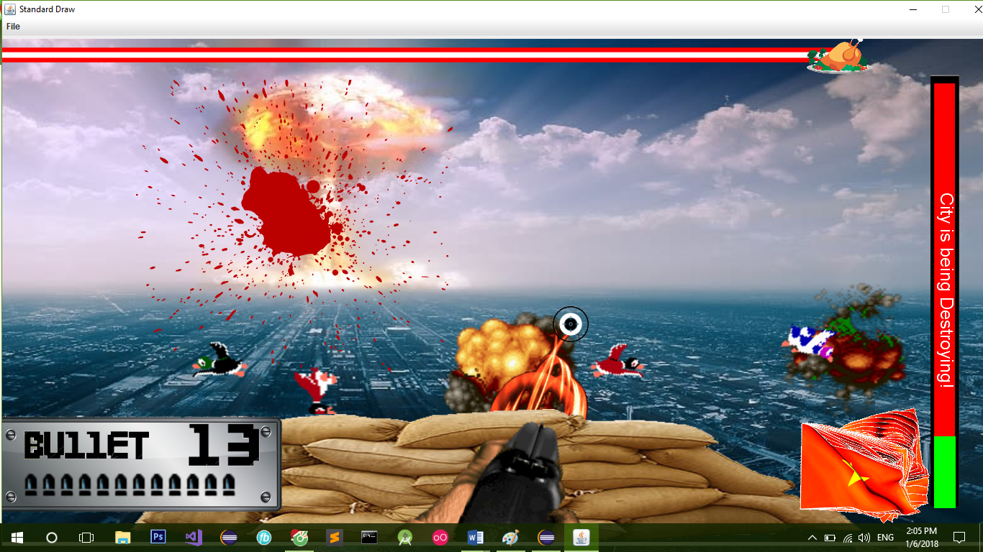

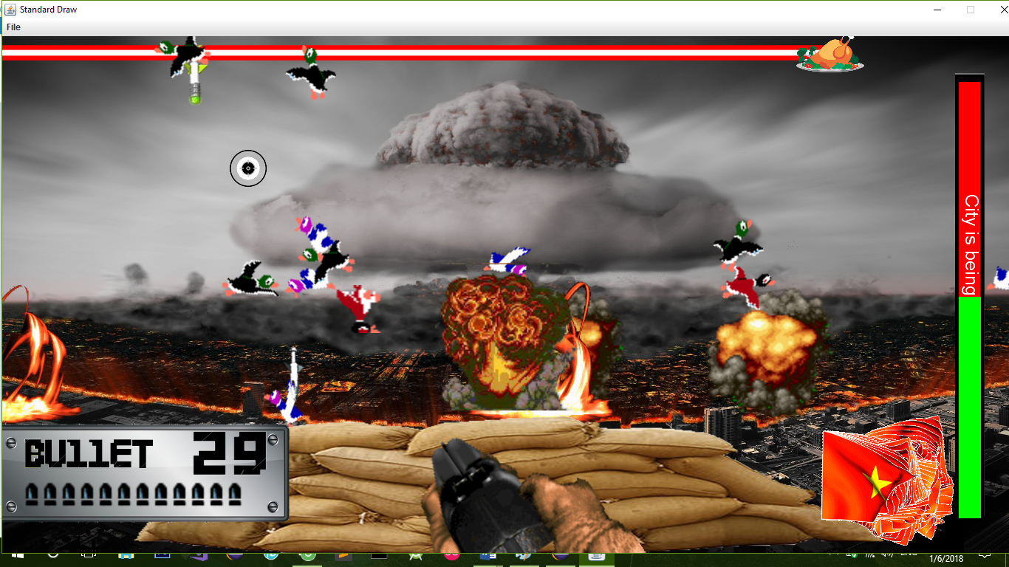

* Game Over

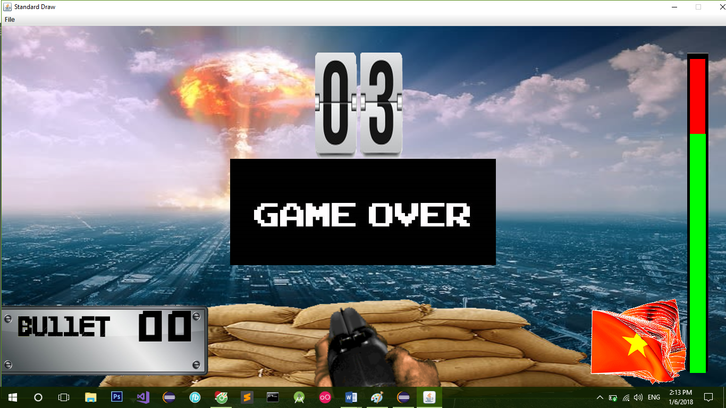

* Replay

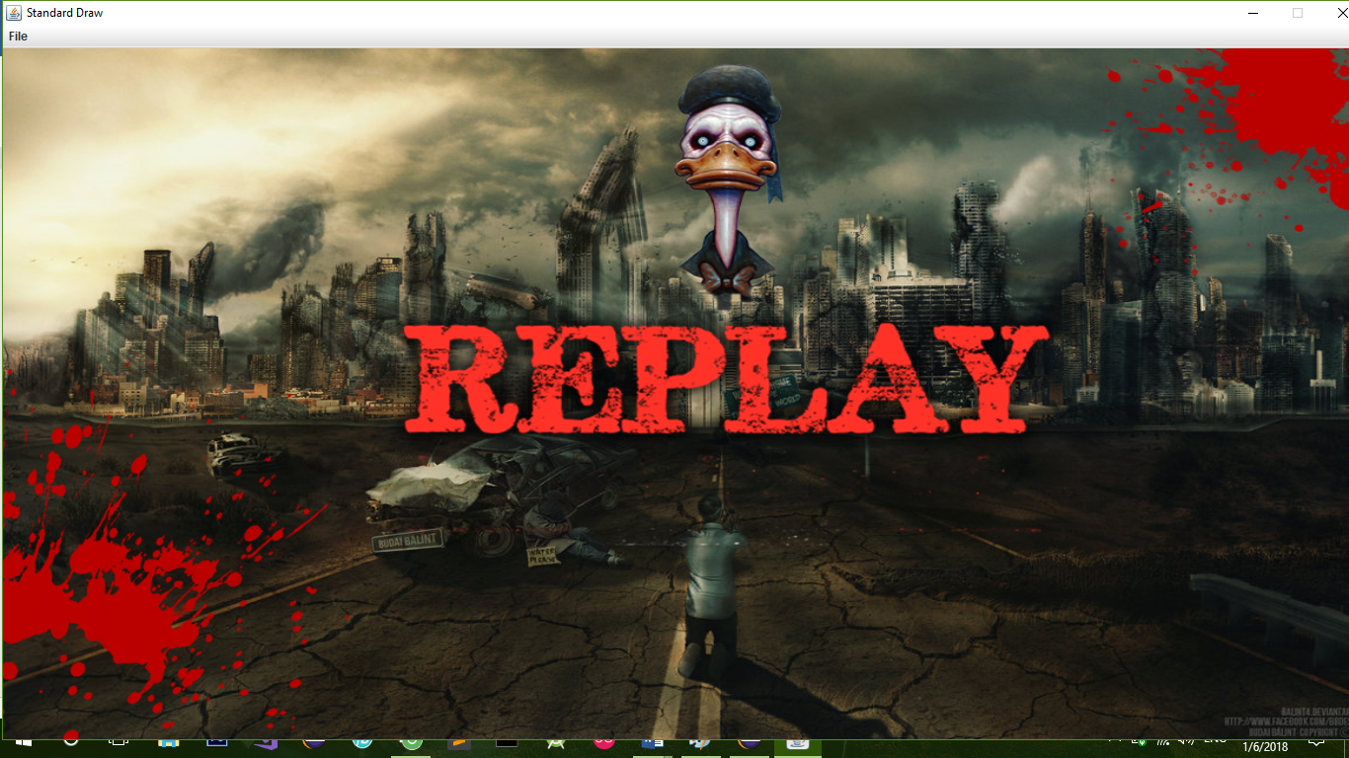

* Victory

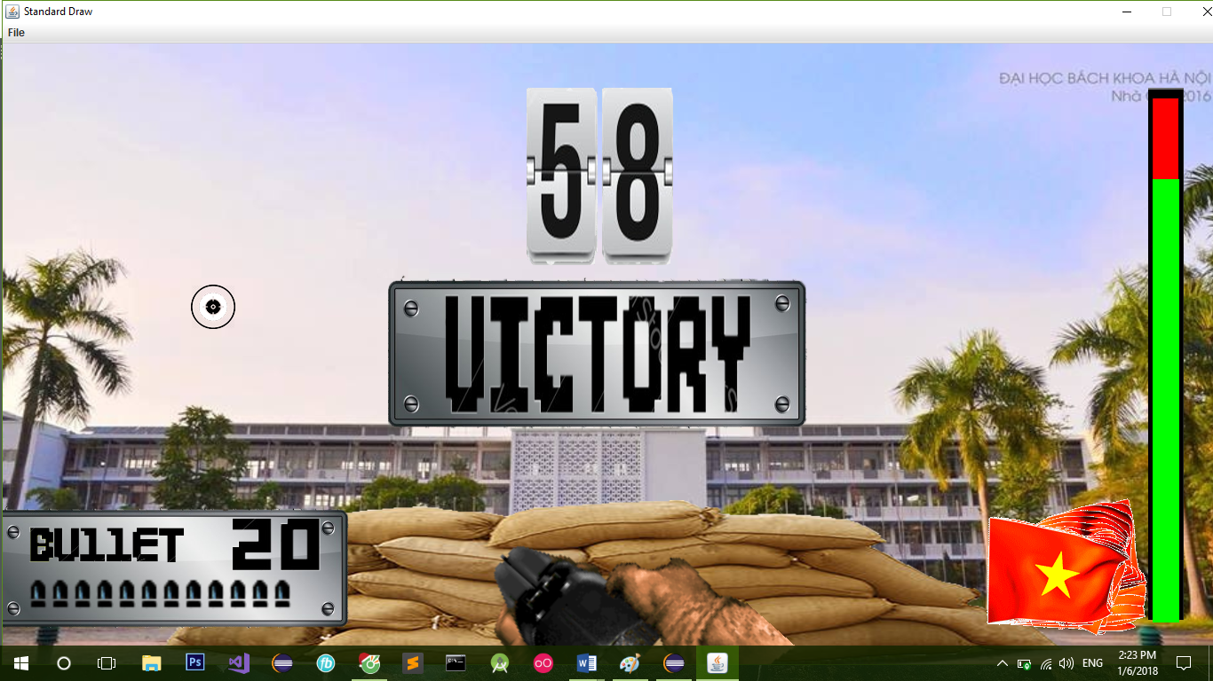

2.3. Tài nguyên game

2.3.1. Thư viện

- stdLib.jar gồm: stdDraw, stdAudio, stdRandom.

2.3.2. Ảnh

-Nguồn: google image, pinterest.com

<http://fantendo.wikia.com/wiki/File:Duckhunt_various_sheet.png>

<https://github.com/drmikeh/duck-hunt/tree/master/app/images>

-Editor: Adobe Photoshop CS6 Portable

2.3.3. Audio

-Nguồn : freesound.org

freesoundeffect.org

soundbible.com

youtube.vn

-Editor : mp3Cutter, waveEditor,

<https://audio.online-convert.com/convert-to-wav>

2.3.4. Mã nguồn

Không tham khảo.

**3. Kết luận**

Game là một thành công của sự kiên trì cố gắng của mỗi cá nhân cũng như sự kết hợp làm việc của cả nhóm. Game có ứng dụng đồ họa, âm thanh tốt, đẹp mắt, đã tai, có thể đáp ứng nhu cầu giải trí ở mức trung bình cho người chơi và phù hợp với yêu cầu project cuối kì của môn. Mặc dù vậy còn một số vấn đề: cảm giác bắn chưa tốt, animation còn chưa đẹp, âm thanh kết hợp còn chưa hài hòa. Những nhược điểm này sẽ được nhóm cố gắng khắc phục trong lần update kế tiếp.

Xin chân thành cảm ơn các bạn bè đã giúp đỡ nhóm hoàn thành game thật tốt, cảm ơn thầy

Trần Vĩnh Đức đã hướng dẫn nhóm.

Xin cảm ơn!